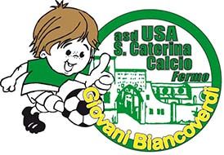

**VENERDI' 1 Marzo 2019**

**ALLE ORE 21:15**

PRESSO LA SALA RIUNIONI **DELL’ ASSIGLOBAL SRLS**

all’interno dello Studio Redes

VIA PASQUALE COTECHINI 120

A PORTO SAN GIORGIO

(lungo la ss Fermo – Porto S. Giorgio – ex Bassano mobili)

**L**' **USA SANTA CATERINA CALCIO**

ORGANIZZA UN INCONTRO INFORMATIVO SUL TEMA:

“**La figura dell’arbitro nel settore Giovanile**”

Interverranno gli arbitri della **AIA** di Fermo

La partecipazione è aperta a tutti:

Genitori, Dirigenti, Allenatori